注：在以下测试中都是关闭了common中的timestamp功能的。

机器情况：

redis3台(同一台机器上端口分别是: 6379、6380、6381) 哨兵2台(同一台机器端口分别是:26379、26380)

1. 测试目的:

在持续压力的情况下 kill掉主redis查看程序有无异常情况

压力参数：

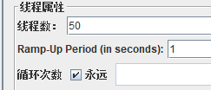

请求参数：





测试结果：



在持续压力的过程中，kill掉主redis后 因为哨兵选举新的主redis需要一段时间(大概40秒)，在这个过程中一直报错，等到新的master机器被选举出来后 恢复正常，不再报错。

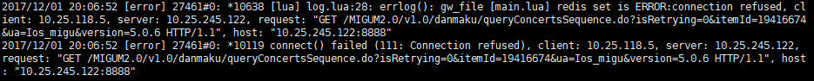

1. 测试目的:

在持续压力的情况下手动把主从redis进行交换，查看程序异常情况

压力参数：



请求参数：





测试结果：



在持续压力的过程中，手动把主从redis进行交换的一瞬间出现大量异常，但马上就恢复正常了。

